～会場のご案内～

パソナグループゲストハウス「仁風林(にんぷうりん)」

所在地 〒106-0046 東京都港区元麻布2-7-9
電話番号 03-5421-7355

※最寄りバス停：都バス「元麻布二丁目」より徒歩3分程度
最寄り駅：地下鉄「広尾駅」または「麻布十番駅」より徒歩15分程度

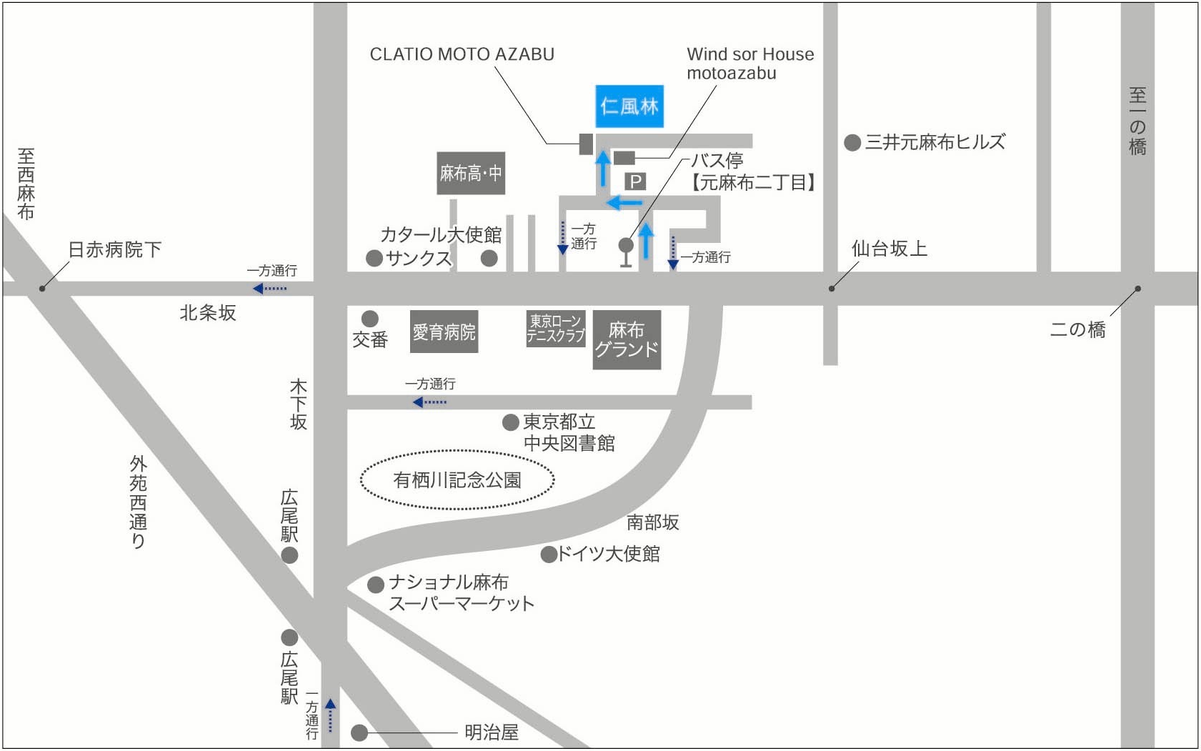
～お車でお越しの際、大通りから会場に入る路地の「一方通行」にご注意下さい～

